重庆市学校艺术教育协会
简 报
第 6 期
重庆市学校艺术教育协会秘书处 2025年12月11日

党建联动聚合力 携手美育润童心
——市艺协与涪陵城区第二幼儿园开展党建联动专题座谈会

为深入贯彻落实新时代党的建设总要求，以高质量党建统领美育事业高质量发展，重庆市学校艺术教育协会（以下简称“市艺协”）始终坚持将党建工作与专业服务实践深度融合。2025年11月26日，继“重庆市学前美育高质量发展研修活动”成功举办之后，市艺协党支部进一步深入基层，前往涪陵城区第二幼儿园（以下简称“二幼”）开展党建联动专题座谈会。市艺协党支部书记谢钢主持会议，双方党支部近20名党员代表参会。
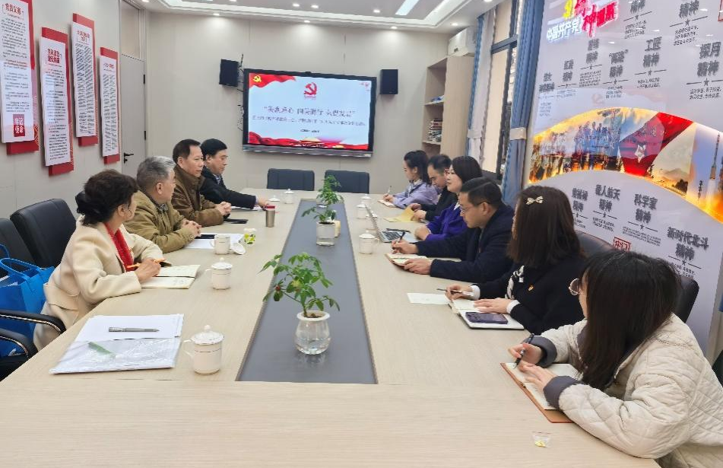
本次座谈以“美润童心 向美而行 共促发展”为主题，围绕三项核心内容展开：一是交流二幼党支部在党建工作中的创新经验与扎实成效；二是共同探讨如何以党建为统领，深入贯彻国家及市政府、市教委美育浸润行动要求，推动美育实践落地见效；三是凝聚共识，谋划新时代背景下党建联动促进学前美育高质量发展的实施路径。
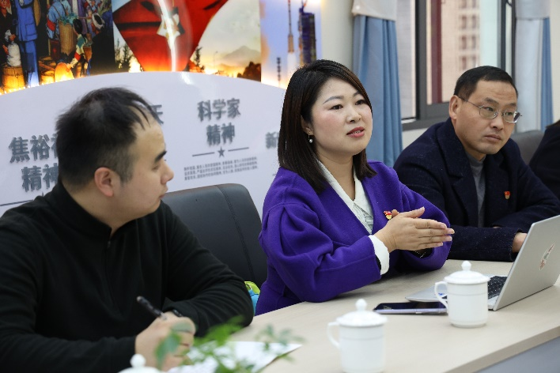
座谈会上，二幼党支部书记、园长彭小琴系统分享了该园党建工作的思路与成果。二幼党支部坚持政治引领，将党建工作全面融入幼儿园发展规划与保教实践，立足儿童本位，秉持“共生教育”理念，构建了以美育为核心、家园社协同共育的浸润式育人生态。支部创新设立“微光平台”、“党员成长营”、“教师、家长成长营”，实施党员亮灯工程，让每一位党员都成为儿童发展的明灯，且每一盏灯都发光发热。自2023年起，幼儿园聚焦儿童创意戏剧课程开发，持续开展“童心筑巢”“快乐小主播”等特色美育活动，教师和幼儿的美育素养及美育实践创新能力在美育浸润中得到有效提升。
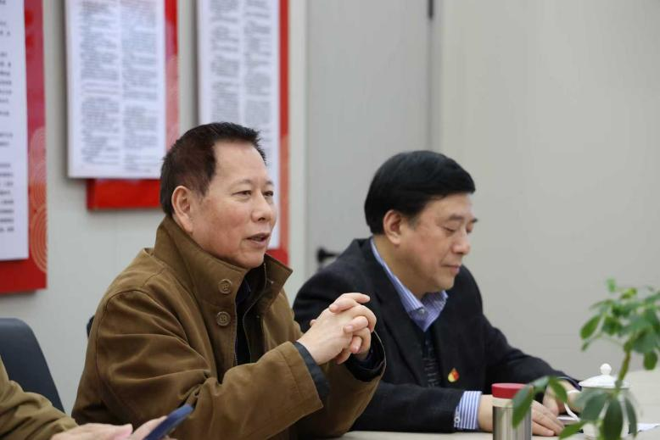
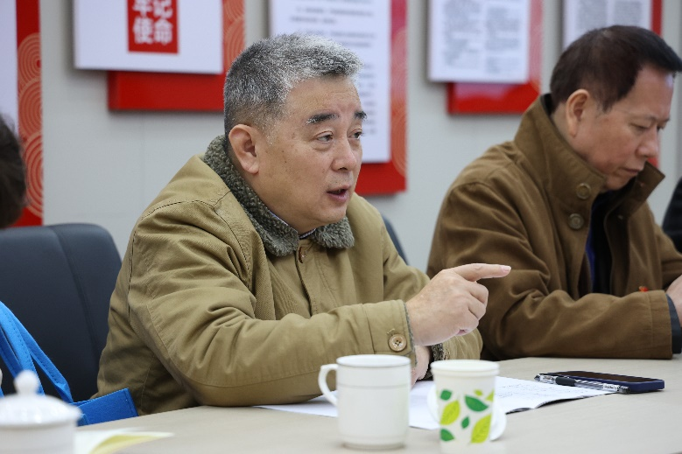
市艺协党支部书记谢钢对二幼党建工作的扎实成效与创新举措给予了高度评价。他认为，二幼党支部党建意识强、责任落实到位，真正实现了党建、育人、美育的多元融合，党员阵地建设有声有色，主题党日活动富有成效。市艺协副理事长肖钢在交流中表示，二幼的党建成果充分体现了党建引领业务、党员带动全员的显著作用，也展现了全体教职员工对幼教事业的深厚情怀与无私奉献。
座谈中，双方党员一致认为，此次联动不仅是一次相互学习及经验交流，更是一次思想碰撞与情感共鸣。面对新时代学前美育发展的机遇与挑战，大家深切感受到，党建联动有意义、有必要，有助于凝聚“为幼教、为美育、为文化传承”的共识，是实现美育资源共享、优势互补的重要桥梁。与会同志共同倡议，未来应进一步拓展联动范围、创新联动形式，打破地域局限，构建跨区域协同机制，通过持续、多元的党建联动，带动更广范围的幼儿园在学前美育高质量发展进程中，协调并进，共同提升。
